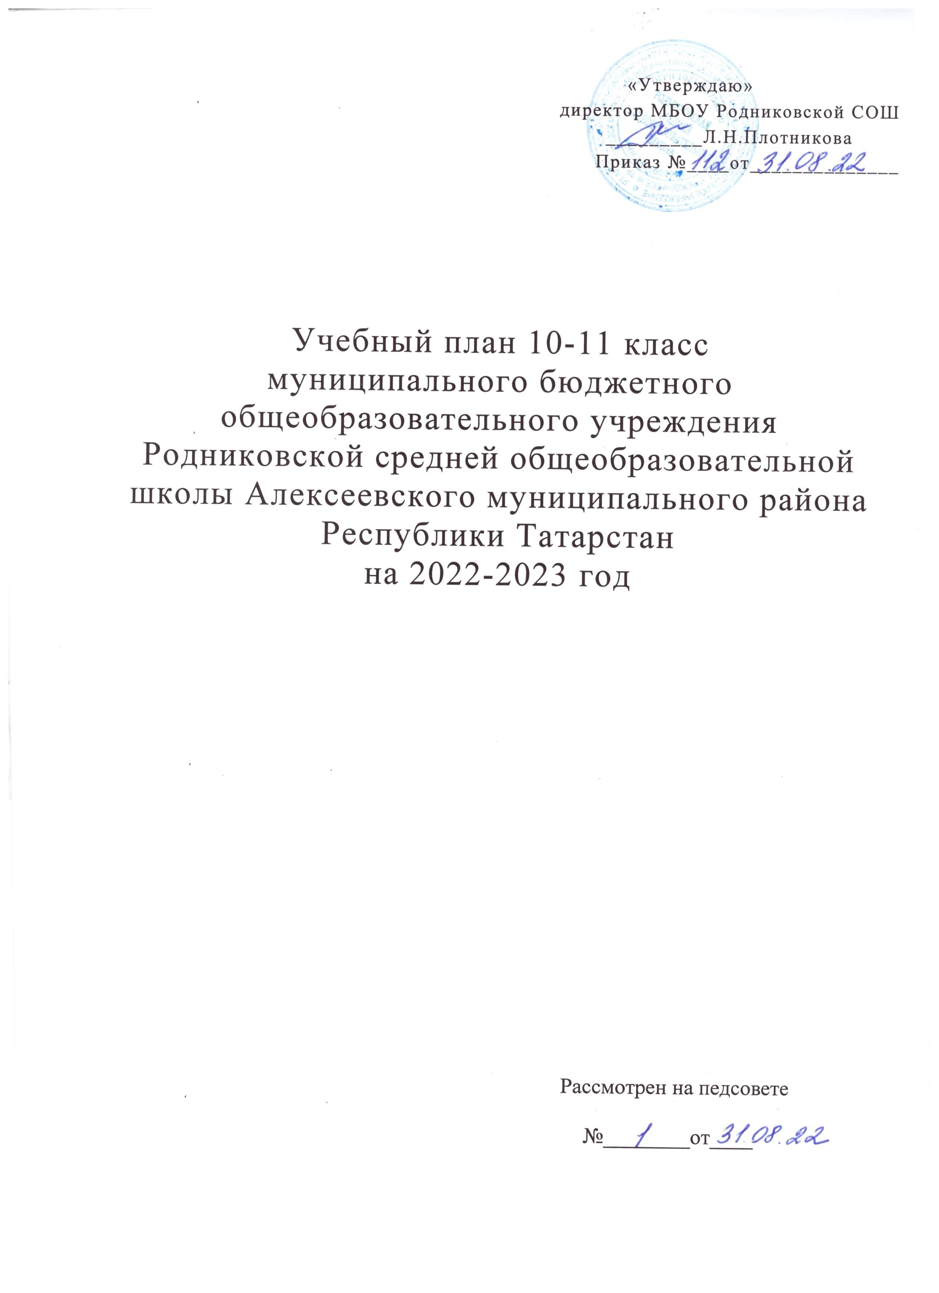

Пояснительная записка
к учебному плану МБОУ Родниковская СОШ
для 10 , 11 классов на 2022 - 2023 учебный год

Учебный план Муниципального бюджетного общеобразовательного учреждения Родниковская средняя общеобразовательная школа Алексеевского муниципального района Республики Татарстан для 10 класса, обучающихся с требованиями ФГОС на 2022-2023 учебный год разработан на основе следующих документов:

1.Федерального закона от 29.12.2012 №273-ФЗ «Об образовании в Российской Федерации» (далее - Федеральный закон № 273-ФЗ), с изменениями от 3.08.2018 года №317-ФЗ;
2.Закона Российской Федерации от 25.10.1991 № 1807-1 (ред. от 12.03.2014) «О языках народов Российской Федерации»;
3.Приказа Министерства образования и науки РФ от 17.05.2012 года №413 «Об утверждении федерального государственного образовательного стандарта среднего (полного) общего образования»;
4.Приказа Министерства образования и науки РФ от 29.12.2014 года №1645 «О внесении изменений в приказ Министерства образования и науки РФ от 17 мая 2012 г. №413 «Об утверждении федерального государственного образовательного стандарта среднего (полного)
общего образования»;
5.Приказа |  | Министерства | образования | и науки РФ | от | 31.12.2015 | года | №1578
«О | внесении изменений |  | федеральный | государственный |  | образовательный |  | стандарт
седнего |  | общего образования, утвержденный приказом |  |  | Министерства |  | образования и
науки Российской Федерации от 17 мая 2012 г. №413»;

6.Приказа Министерства образования и науки РФ от 29.06.2017 года №613 «О внесении изменений в федеральный государственный образовательный стандарт среднего общего образования, утвержденный приказом Министерства образования и науки Российской Федерации от 17 мая 2012 г. №413»;
7. Федерального перечня учебников, утверждённого приказом Минпросвещения России от 20.05.2020 №254 (с изм. от 23.12.2020 №766)
8.СанПиН 2.4.3648-20 «Санитарно-эпидемиологические требования к условиям и организации обучения в общеобразовательных учреждениях» от 01.01.2021 (далее - СанПиН 2.4.2.3648-20);
9.Постановления Главного государственного санитарного врача РФ от 28.01.2021 № 2 «Об утверждении СанПиН 1.2.36.8521 «Санитарно-эпидемиологические требования к устройству, содержанию и организации режима работы образовательных организаций дополнительного образования детей»;
10.Закона Республики Татарстан от 08.07.1992 № 1560-Х11 «О государственных языках Республики Татарстан и других языках в Республике Татарстан»
11. Устава школы МБОУ Родниковской СОШ

Среднее общее образование - завершающий уровень общего образования, призванный обеспечить освоение учащимися общеобразовательных программ среднего общего образования, развитие устойчивых познавательных интересов и творческих способностей учащихся, формирование навыков самостоятельной учебной деятельности.

В соответствии с введением ФГОС СОО в МБОУ Родниковской СОШ предоставляет учащимся 10,11 классов возможность формирования учебного плана универсального профиля на уровень среднего общего образования с учетом особенностей и образовательных потребностей; выбор элективных (избираемых в обязательном порядке) учебных предметов из перечня, предлагаемого организацией (п. 23 ст. 2 Федерального закона от 29.12.2012 г. № 273-ФЗ «Об образовании в Российской Федерации»).

Учебный план СОО соответствует требованиям ФГОС СОО и состоит из двух частей — обязательной части и части, формируемой участниками образовательных отношений. Обязательная часть учебного плана составляет 2/3 от объема ООП СОО, часть, формируемая участниками образовательных отношений 1/3 от общего объема ООП СОО.

Обязательная часть учебного плана обеспечивает достижение целей среднего общего образования и реализуется через обязательные учебные предметы. Часть учебного плана, формируемая участниками образовательных отношений, реализуется через дополнительные учебные предметы и курсы по выбору и обеспечивает реализацию индивидуальных потребностей обучающихся. В учебном плане предусмотрено выполнение обучающимися индивидуального проекта.

Обязательная часть учебного плана универсального профиля обучения содержит 12 учебных предметов и предусматривает изучение не менее одного учебного предмета из каждой предметной области, определенной Стандартом: «Русский язык и литература», «Родной язык и родная литература», «Иностранные языки», «Общественные науки», «Математика и информатика», «Естественные науки», «Физическая культура, экология и ОБЖ».

Обязательные учебные предметы, для включения в учебный план СОО: «Русский язык», «Литература», «Иностранный язык (английский)», «История», «Математика», «Астрономия», «Физическая культура», »Основы безопасности жизнедеятельности».
Все предметы учебного плана изучаются на базовом уровне.
Часть учебного плана, формируемая участниками образовательных отношений, сформирована с учетом социального заказа обучающихся и их родителей (законных представителей), перспективы развития школы.

Часть учебного плана, формируемая участниками образовательных отношений, направлена на:
- обеспечение качественного освоения ФГОС СОО;
- расширение и углубление знаний обучающихся по разным предметным областям;
- реализацию индивидуального и дифференцированного подхода в обучении; сохранение единого образовательного пространства.
Внеурочная деятельность реализуется через проведение занятий по направлениям развития личности: спортивно-оздоровительное, духовно-нравственное, социальное, общеинтеллектуальное,

общекультурное. В них входят: занятия внеурочной деятельностью, систему классных часов, внеклассные мероприятия, традиционные дела в таких формах, как экскурсии, кружки, секции, проектная деятельность и т.д. на добровольной основе в соответствии с выбором участников образовательных отношений. Внеурочная деятельность осуществляется во второй половине дня и предусматривает не более 10 часов в неделю.

Целью внеурочной деятельности является содействие в обеспечении достижения ожидаемых результатов обучающихся в соответствии с основными образовательными программами образовательной организации, создание условий для проявления и развития своих интересов на основе свободного выбора, постижения духовно-нравственных ценностей и культурных традиций.

Для всех обучающихся 10-11 классов в учебный план среднего общего образования включается обязательное выполнение индивидуального проекта, который направлен как на применение знаний в реальных жизненных ситуациях, на создание условий для социального становления и саморазвития обучающихся.
Индивидуальный проект выполняется обучающимся самостоятельно или под руководством учителя (тьютора) по выбранной теме в рамках одного или нескольких изучаемых учебных предметов, курсов в любой избранной области деятельности: познавательной, практической, учебно-исследовательской, социальной, художественно-творческой, иной. Индивидуальный проект выполняется обучающимся в течение двух лет.
Учебная нагрузка не превышает максимальный объем обязательной учебной нагрузки и соответствует нормативам, предусмотренным гигиеническими требованиями к условиям обучения в общеобразовательных учреждениях (СанПиН 1.2.36.8521).
Для проведения ряда занятий деление классов на подгруппы не предусмотрено, так как в 10 и 11 классах обучается небольшое количество школьников (4 человек)

Учебный план среднего общего образования (универсального профиля)
для 10 класса МБОУ Родниковской СОШ (ФГОС СОО)

Предметная область | Учебные предметы | уровень | Число недельных часов за два года обучения
Предметная область | Учебные предметы | уровень | 10 класс  2022-2023 г | 11 класс  2023-2024 г | Итого часов | Всего количество по СОО
Русский язык и литература | Русский язык | Б | 1 | 1 | 2 | 70
Русский язык и литература | Литература | Б | 3 | 3 | 6 | 210
Родной язык и родная литература | Родной язык | Б | 2 | 2 | 4 | 140
Иностранные языки | Иностранный язык(англ.) | Б | 3 | 3 | 6 | 210
Математика и информатика | Математика | Б | 5 | 5 | 10 | 350
Общественные науки | История | Б | 2 | 2 | 4 | 140
Общественные науки | Обществознание | Б | 2 | 2 | 4 | 140
Естественные науки | Астрономия | Б | 1 | 0 | 1 | 35
Естественные науки | Биология | Б | 2 | 2 | 4 | 140
 | Химия | Б | 1 | 1 | 2 | 70
Физическая культура, экология и основы безопасности жизнедеятельности | Основы безопасности жизнедеятельности | Б | 1 | 1 | 2 | 70
 | Физическая культура | Б | 3 | 3 | 6 | 210
Индивидуальный проект |  |  | 1 | 1 | 2 | 70
Итого часов: |  |  | 27 | 26 | 55 | 1855
Вариативная часть
 | по технологии «Технология ведения семьи и дома» | ук | 1 | 1 | 1 | 35
  Курсы по выбору
 | по формированию читательской грамотности «Успешно пишем сочинение» | ук | 2 | 2 | 4 | 140
 | по формированию математической грамотности «Задачи на проценты» | ук | 2 | 2 | 4 | 140
 | «Семьеведение» | ук | 0 | 1 | 1 | 35
 | по химии «Актуальные вопросы изучения химии» | ук | 2 | 1 | 3 | 105
 | по родному языку «История и культура татарского народа» | ук | 1 | 1 | 2 | 70
 | по формированию естественно-научной грамотности «Избранные вопросы биологии» | ук | 2 | 3 | 5 | 175
 | Итого: |  | 10 | 11 | 19 | 735
 |  |  | 37 | 37 | 74 | 2555

Учебный план среднего общего образования (универсального профиля)
для 11 класса МБОУ Родниковской СОШ (ФГОС СОО)
Предметная область | Учебные предметы | уровень | Число недельных часов за два года обучения
Предметная область | Учебные предметы | уровень | 10 класс  2021-2022 г | 11 класс  2022-2023 г |  | Итого часов |  | Всего количество по СОО
Русский язык и литература | Русский язык | Б | 1 | 1 |  | 2 |  | 70
Русский язык и литература | Литература | Б | 3 | 3 |  | 6 |  | 210
Родной язык и родная литература | Родной язык | Б | 2 | 2 |  | 4 |  | 140
Иностранные языки | Иностранный язык(англ.) | Б | 3 | 3 |  | 6 |  | 210
Математика и информатика | Математика | Б | 5 | 5 |  | 10 |  | 350
Общественные науки | История | Б | 2 | 2 |  | 4 |  | 140
Общественные науки | Обществознание | Б | 2 | 2 |  | 4 |  | 140
Естественные науки | Астрономия | Б | 1 | 0 |  | 1 |  | 35
Естественные науки | Биология | Б | 2 | 2 |  | 4 |  | 140
 | Химия | Б | 1 | 1 |  | 2 |  | 70
Физическая культура, экология и основы безопасности жизнедеятельности | Основы безопасности жизнедеятельности | Б | 1 | 1 |  | 2 |  | 70
 | Физическая культура | Б | 3 | 3 |  | 6 |  | 210
Индивидуальный проект |  |  | 1 | 1 |  | 2 |  | 70
Итого часов: |  |  | 27 | 26 |  | 55 |  | 1855
Вариативная часть
 | по технологии «Технология ведения семьи и дома» | ук | 1 |  | 1 |  | 1 | 35
  Курсы по выбору
 | по информатике « Информатика в задачах» | ук | 1 |  | 1 |  | 2 | 70
 | по обществознанию «Человек и общество» | ук | 2 |  | 2 |  | 4 | 140
 | по формированию читательской грамотности «Язык мой-друг мой» | ук | 2 |  | 2 |  | 4 | 140
 | по формированию математической грамотности «Математика в трудных задачах» | ук | 2 |  | 1 |  | 3 | 102
 | по формированию естественно-научной грамотности «Актуальные вопросы изучения химии» | ук | 0 |  | 1 |  | 1 | 35
 | «Семьеведение» | ук | 0 |  | 1 |  | 1 | 35
 | по родному языку «История и культура татарского народа» | ук | 1 |  | 1 |  | 2 | 70
 | по биологии «Основы генетики» | ук | 1 |  | 1 |  | 2 | 70
 | Итого: |  | 10 |  | 11 |  | 19 | 735
 |  |  | 37 |  | 37 |  | 74 | 2555

Промежуточная аттестация в 2022-23 учебном году

Учебные предметы | 10 кл | 11 кл
Русский язык | Тест/го | Тест/го
Литература | Кр/го | Кр/го
Родной язык | Тест/го | Тест/го
Иностранный язык(англ.) | Кр/го | Кр/го
Математика | Кр /го | Кр/го
История | Тест/го | Тест/го
Обществознание | Тест/го | Тест/го
Астрономия | Тест/го
Биология | Тест/го | Тест/го
Химия | Кр/го | Кр/го
Основы безопасности жизнедеятельности | Собес./го | Собес/го
Физическая культура | Зачет/го | Зачет/го

Организация, осуществляющая образовательную деятельность, самостоятельно определяет режим работы (5-дневная или 6-дневная учебная неделя). Для обучающихся 1 классов максимальная продолжительность учебной недели составляет 5 дней.
Продолжительность учебного года при получении начального общего образования составляет 34 недели, в 1 классе — 33 недели.
Количество учебных занятий за 4 учебных года не может составлять менее 2954 ч и более 3190 ч в соответствии с требованиями к организации образовательного процесса к учебной нагрузке при 5-дневной (или 6-дневной) учебной неделе.
Продолжительность каникул в течение учебного года составляет не менее 30 календарных дней, летом — не менее 8 недель. Для обучающихся в 1 классе устанавливаются в течение года дополнительные недельные каникулы.
Продолжительность урока составляет:
- в 1 классе — 35 мин (сентябрь — декабрь), 40 мин (январь — май);
- во 2—4 классах — 40—45 мин (по решению образовательной организации).

Вариант 2
Учебный план начального общего образования
(5-дневная учебная неделя с изучением родного языка или обучением на родном языке)*
Предметные области | Учебные предметы  классы | Количество часов в неделю |  |  |  | Всего
Предметные области | Учебные предметы  классы | I | II | III | IV | Всего
 | Обязательная часть
Русский язык и литературное чтение | Русский язык | 5 | 5 | 5 | 5 | 20
Русский язык и литературное чтение | Литературное чтение | 3 | 3 | 3 | 3 | 12
Родной язык и литературное чтение на родном языке | Родной язык и (или) государственный язык республики Российской Федерации | 2 | 2 | 2 | 1 | 7
Родной язык и литературное чтение на родном языке | Литературное чтение  на родном языке
Иностранный язык | Иностранный язык | – | 2 | 2 | 2 | 6
Математика и информатика | Математика | 4 | 4 | 4 | 4 | 16
Обществознание и естествознание (Окружающий мир) | Окружающий мир | 2 | 2 | 2 | 2 | 8
Основы религиозных культур и светской этики | Основы религиозных культур и светской этики | – | – | – | 1 | 1
Искусство | Изобразительное искусство | 1 | 1 | 1 | 1 | 4
Искусство | Музыка | 1 | 1 | 1 | 1 | 4
Технология | Технология | 1 | 1 | 1 | 1 | 4
Физическая культура | Физическая культура | 2 | 2 | 2 | 2 | 8
Итого |  | 21 | 23 | 23 | 23 | 90
Часть, формируемая участниками образовательных отношений |  | 0 | 0 | 0 | 0 | 0
Учебные недели |  | 33 | 34 | 34 | 34 | 135
Всего часов |  | 693 | 782 | 782 | 782 | 3039
Рекомендуемая недельная нагрузка при 5-дневной учебной неделе |  | 21 | 23 | 23 | 23 | 90
Максимально допустимая недельная нагрузка, предусмотренная действующими санитарными правилами и гигиеническими нормативами |  | 21 | 23 | 23 | 23 | 90
Суммарный объём домашнего задания по всем предметам для каждого класса не должен превышать продолжительности выполнения 1 час — для 1 класса, 1,5 часа — для 2 и 3 классов, 2 часа — для 4 класса. Образовательной организацией осуществляется координация и контроль объёма домашнего задания учеников каждого класса по всем предметам в соответствии с требованиями санитарных правил.
План внеурочной деятельности определяет формы организации и объём внеурочной деятельности для обучающихся при освоении ими программы начального общего образования (до 1320 академических часов за четыре года обучения) с учётом образовательных потребностей и интересов обучающихся, запросов родителей (законных представителей) несовершеннолетних обучающихся, возможностей МБОУ Родниковская СОШ.
Внеурочная деятельность в соответствии с требованиями ФГОС НОО направлена на достижение планируемых результатов освоения программы начального общего образования с учётом выбора участниками образовательных отношений учебных курсов внеурочной деятельности из перечня, предлагаемого МБОУ Родниковская СОШ.
Содержание данных занятий должно формироваться с учётом пожеланий обучающихся и их родителей (законных представителей) и осуществляться посредством различных форм организации, отличных от урочной системы обучения, таких как экскурсии, хоровые студии, секции, круглые столы, конференции, олимпиады, конкурсы, соревнования, спортивные клубы, общественно полезные практики и т. д.
При организации внеурочной деятельности обучающихся могут использоваться возможности организаций дополнительного образования (учреждения культуры, спорта). В целях организации внеурочной деятельности образовательная организация может заключать договоры с учреждениями дополнительного образования

